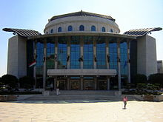
A Nemzeti Színház
A „Nemzeti Színház Napjának” március 15-ét javasoljuk, mert 2002. március 15-én nyitotta meg kapuit az új színház épülete. Ezen a napon emlékezhetnénk a múlt színháztörténeti eseményeire, a Nemzeti Színház eddigi színészeire, igazgatóira, munkatársaira. Néhány fontos dolgot emelnénk ki példának:
Első igazgatója Schwajda György volt. Nevéhez köthető „A Nemzet Színésze" kitüntetés megalapítása. 2003. január 1-jétől Jordán Tamás lett a bíráló bizottság szavazatai alapján a főigazgató. Periódusa alatt harminc bemutatót tartottak, a társulat 25 főről 47-re duzzadt, és - alkotók, illetve repertoár tekintetében - létrejött egy „nyitott ház".
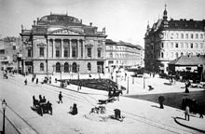
A Nemzeti Színház Blaha Lujza téri épülete a 20. század elején
2008-2012 között Alföldi Róbert volt az igazgató. Mandátuma lejártával, 2013-tól Vidnyánszky Attila igazgatja a színházat.

Az első magyar színház épületét 1835-ben kezdték építeni, és 1837. augusztus 22-én nyitották meg Pesti Magyar Színház néven. 1840-től Nemzeti Színház néven működött tovább. 1875-ben a színházépületet átalakították, és kibővítették. 1908 nyarán bezárták, tűzveszélyesnek és életveszélyesnek nyilvánították.

A társulat számára „átmenetileg” a Blaha Lujza téri Népszínházat bérelték ki, melynek lebontásáról 1963-ban döntött a kormányzat, mivel az épülő metró - állítólag - statikailag meggyöngítette. A társulat 56 éven keresztül játszott abban az épületben, majd két évvel később az átépített Magyar Színház épületében kapott helyet - 34 éven át.
1998 márciusában elkezdődött az új Nemzeti Színház építése.
A Nemzeti Színház 2002. március 15-én nyitotta meg kapuit Budapest IX. kerületében a Bajor Gizi park 1. szám alatt.

Az építmény egészét körülölelő kertben a közelmúlt legendás színészeinek szobra látható: Tolnay Klári és Latinovits Zoltán, Gobbi Hilda, Kiss Manyi, Ruttkai Éva, Latabár Kálmán, Tímár József, Major Tamás, Sinkovits Imre, Lukács Margit, Básti Lajos, Soós Imre és Bessenyei Ferenc.

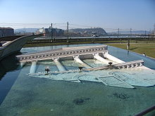
A robbantással lebontott Blaha Lujza téri épület emléke
A főbejárati homlokzaton a domborművek Makláry Zoltánt, Őze Lajost, Somogyi Erzsit, Rajz Jánost, Kálmán Györgyöt, Bihari Józsefet, Pártos Erzsit, Pécsi Sándort, Gábor Miklóst, Páger Antalt, Sulyok Máriát, Bulla Elmát, Feleki Kamillt, és Dajka Margitot ábrázolják.

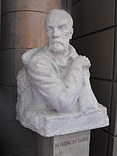
Madách Imre szobra a színház aulájában
2002.március 15-én Madách Imre: Az ember tragédiája című drámai költeménye díszelőadásával nyílt meg a pesti Duna-parton felépült Nemzeti Színház. Az ünnepi eseményen Törőcsik Mari kétszeres Kossuth-díjas, Jászai Mari-díjas, érdemes és kiváló művész, a nemzet színésze mondott beszédet.
Az ember tragédiáját Szikora János rendezte. A darabban Szarvas József alakította Ádámot, Pap Vera játszotta Évát, Alföldi Róbert pedig Lucifert.
A fenti történelmi tényekkel szeretnénk igazolni, hogy a Nemzeti Színház életében mindig fontos volt a hagyományőrzés! A „Nemzeti Napja” március 15-én továbbra is szolgálhatná a múlt emlékeinek megbecsülését, de össze lehetne kötni a kortárs színház ünnepével is!

